Дошкольное образование.
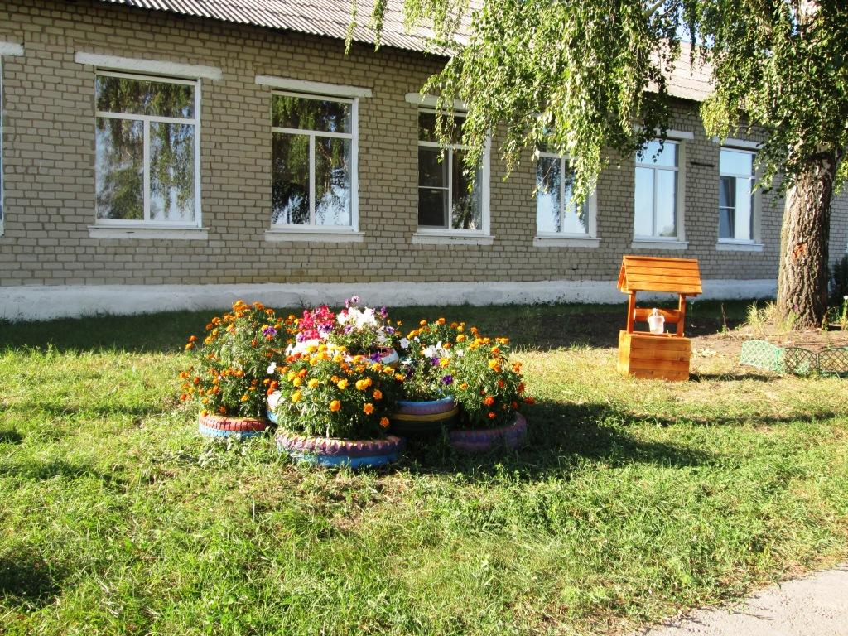
Муниципальное бюджетное дошкольное образовательное учреждение детский сад "Родничок"
с. Замартынье Добровского муниципального района Липецкой области
Адрес: 399150 Липецкая область, Добровский район,
с. Замартынье, ул. Советская
Заведующая: Крысанова Марина Александровна
Сайт: http://rodnichokdc.ucoz.ru
Эл.почта: chereshnya1980@mail.ru:

